Тема. Слог. Деление слов на слоги
Цель: планируется, что к окончанию урока учащиеся будут знать:
- Определение понятия «слог»;
- Способ определения количества слогов в слове;
- Способ схематического изображения деления слов на слоги на модели.
Задачи личностного развития:
- способствовать развитию умений выстраивать и воспринимать цепь суждений;
- содействовать овладению способами совместной деятельности в паре, приёмами действий в ситуациях общения; умению искать и находить компромиссы;
- создавать условия для развития познавательной активности посредством применения заданий творческого характера;
- создавать условия для формирования коммуникативной культуры.
Оборудование:
- учебное пособие «Букварь» для 1-го класса учреждений общего среднего образования с русским языком обучения автора О. И. Тиринова
- карта изучения темы «Речь. Предложение. Слово»
- карточки с заданиями для работы в парах
- демонстрационный и раздаточный материал
- схемы предложений и слов разной структуры
- аудиозапись песни «Буратино» из кинофильма «Приключение Буратино»
- мультимедийная презентация «Устная и письменная речь»
Ход урока
- Организация класса
Прозвенел звонок весёлый,
Мы начать урок готовы.
Будем отвечать активно,
Хорошо себя вести,
чтобы гости дорогие
Захотели вновь прийти!
- Садитесь.
II. Актуализация знаний учащихся
-Сегодня на уроке мы продолжаем путешествие по стране русского языка.
-Чем мы пользуемся, когда общаемся? (Речью)
-Какая бывает речь? (Устная и письменная)
-Когда мы пользуемся устной речью?
-Когда мы пользуемся письменной речью?
-Посмотрите на фотографии. Какой речью пользуются на них дети?
Включается телевизор - «Презентация «Речь»
Слайд 1. 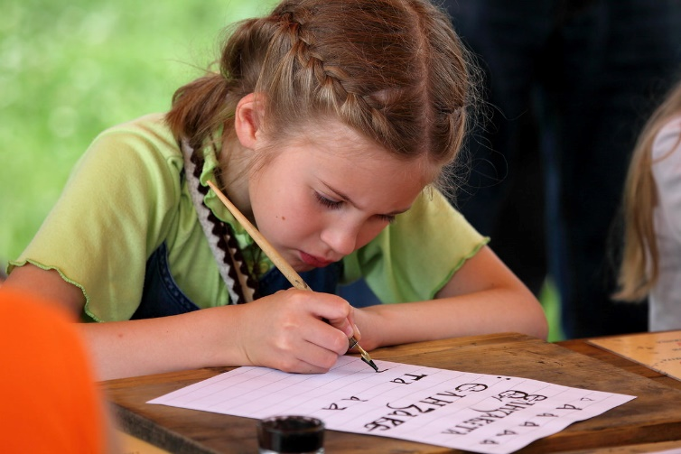
Слайд 2. 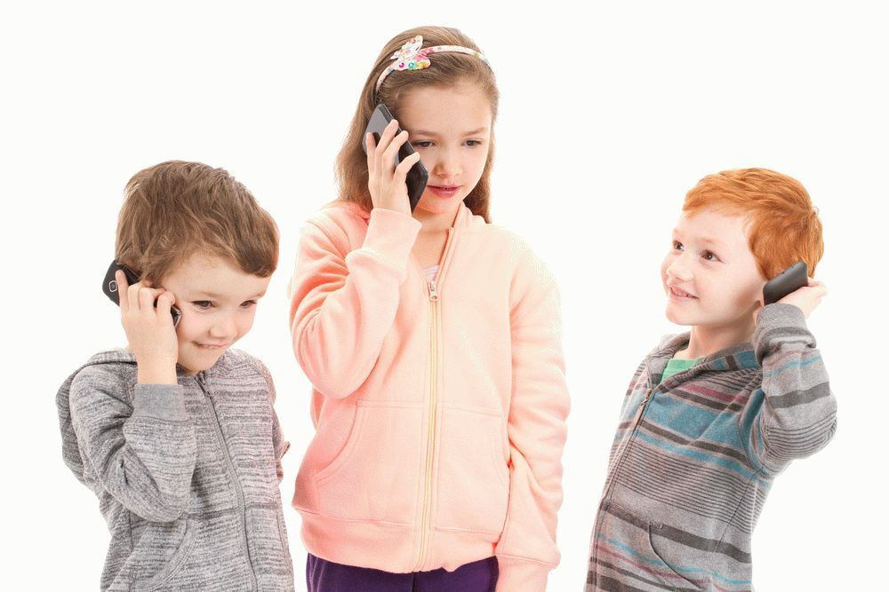
Слайд 3. 
Слайд 4. 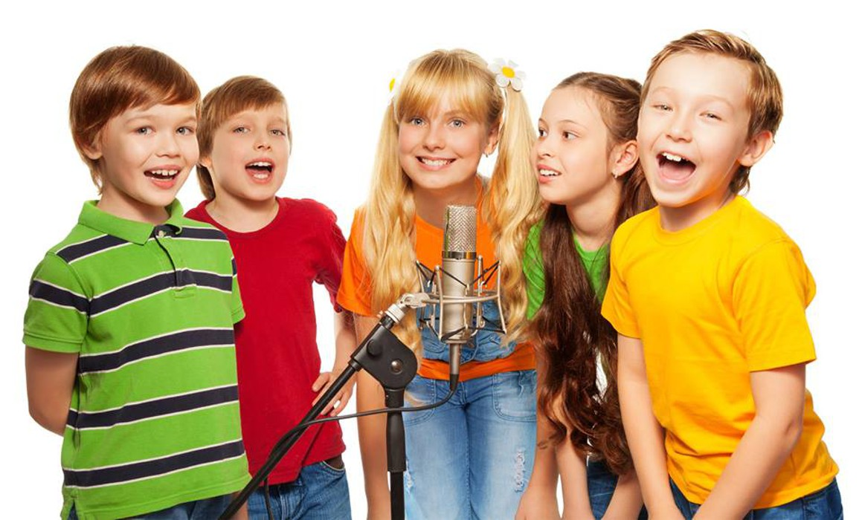
Слайд 5. 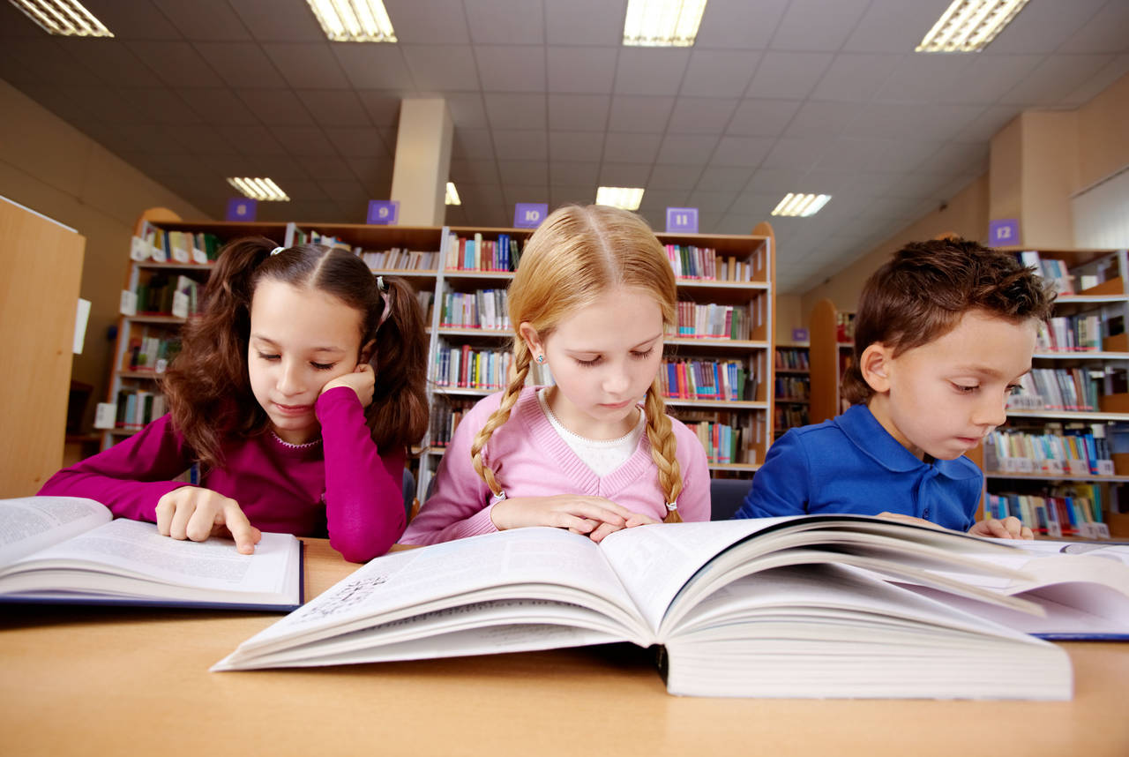
Слайд 6. 
-Из чего состоит наша речь? (Из предложений)
-Когда ставится точка в конце предложения?
-Когда ставится вопросительный знак?
-Когда ставится восклицательный знак?
-Достаньте свои схемы предложений. Я буду читать предложения, а вы показывайте схемы этих предложений. Рассказ называется «Полезный подарок».
Родители подарили малышам пластилин. .
Кирилл делает красивый самолёт! !
А Слава тоже лепит самолёт или танк? ?
-Молодцы. Отлично справились с заданием.
- Зрительная гимнастика
-Что выражает предложение?
-Из чего состоит предложение? (Из слов)
-Связаны ли слова в предложение? (Да)
-Составим живую схему последнего предложения нашего рассказа.
Детям очень нравится такое полезное занятие.
III. Мотивация и целеполагание
-Да, предложения состоят из слов.
-А из чего состоят слова? (Из слогов)
-Точно. Из слогов. А что же такое слог? Вот сейчас вы и узнаете. Тема урока (читают).
Тема урока «Слог. Деление слов на слоги»
-Откройте, пожалуйста, «Буквари» на с. 14.
- Работа с учебником
-Вспомним детскую считалочку. Я буду читать, а вы смотрите на картинки.
Мы делили апельсин,
Много нас, а он один.
Эта долька – для ежа,
Эта долька – для стрижа,
Эта долька – для утят,
Эта долька – для котят,
Эта долька – для бобра,
А для волка – кожура.
- На сколько частей разделили апельсин герои стихотворения?
- Кому приходилось делить апельсин?
- Трудно было это делать? (Нет)
- Почему легко было это сделать? (Он состоит из долек)
- Так и слова состоят из частей. Каждая часть – это слог.
- Посмотрите, как я буду это делать на схеме:

- это схема слова «апельсин»
Делю его маркером.
На сколько частей я разделила слово «апельсин» (на 3)
Значит, в нём 3 (три) слога
IV. Изучение новых знаний и способов деятельности
-Найдите и покажите схему слова из 3 слогов, 2 слогов, 4 слогов, 1 слога (вешаю на доску паровоз и вагончики)
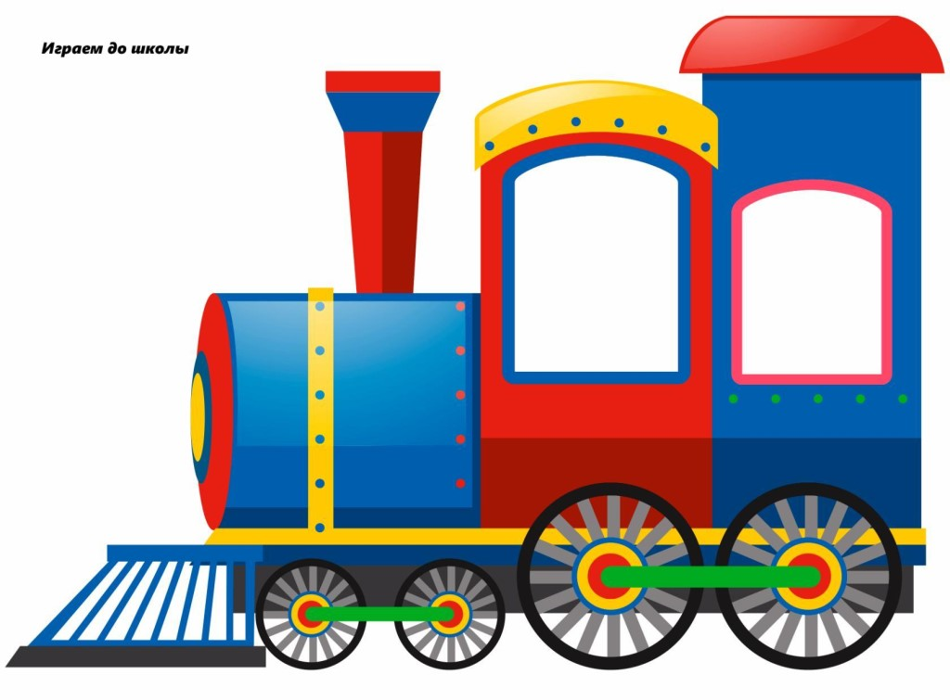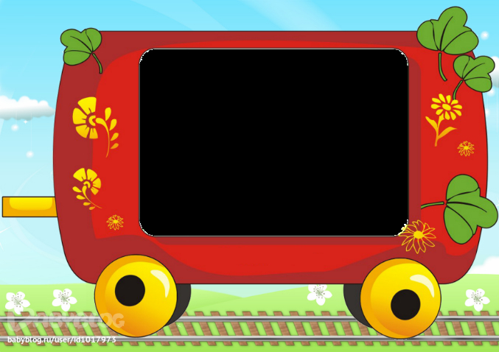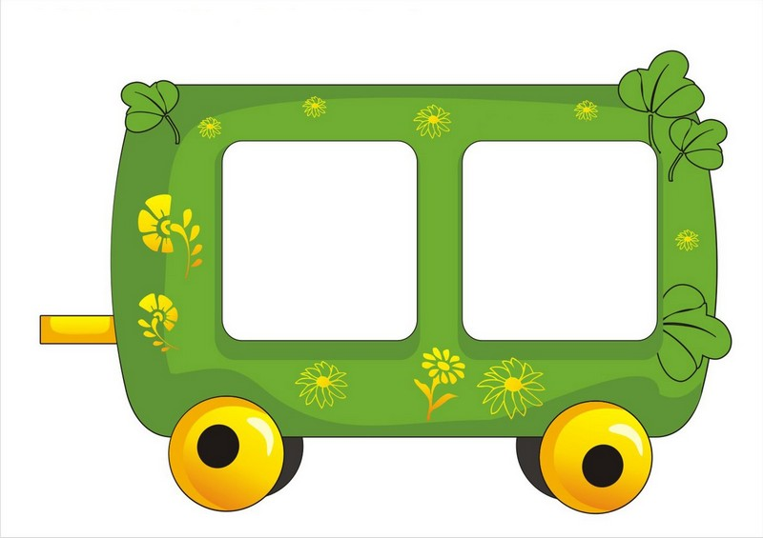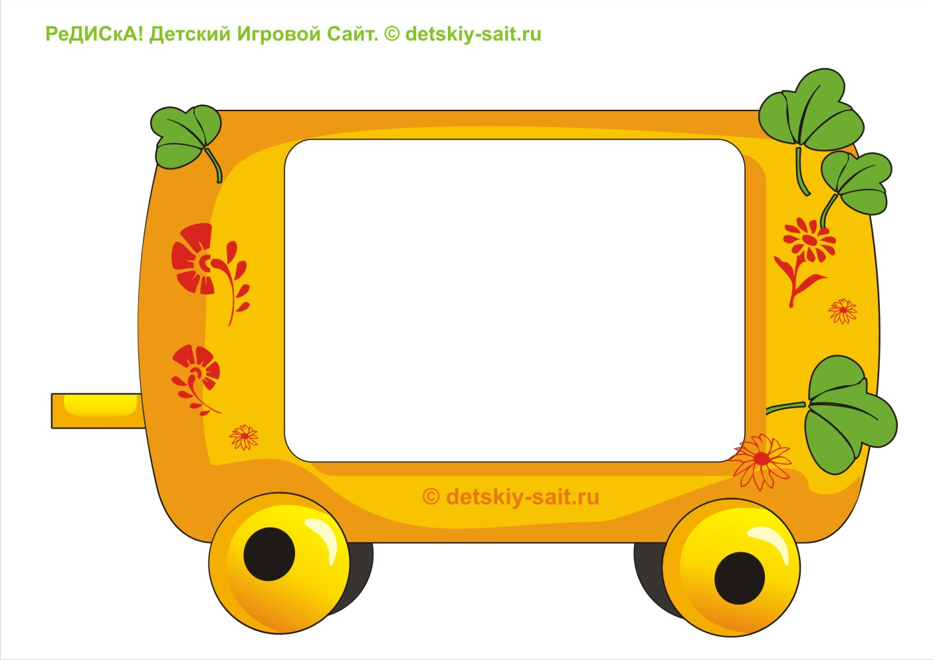
-А как же определить, сколько слогов в слове? Есть разные способы. Вот один из них.
-Поставьте руку на локоток, кисть приложите к подбородку, сколько раз опускается подбородок, столько слогов в слове.
-Попробуем с любимым словом МА-МА (2 слога)
-С полезным словом МО-ЛО-КО (3 слога)
-Вернёмся к героям считалочки
- Работа с учебником
-Сколько слогов в слове:
Ёж (1)
Стриж (1)
Бобр (1)
Волк (1)
Котята (3)
Утята (3)
- Физкультминута «Буратино», «Раз подняться»
-Как вы думаете, а для чего надо уметь делить слова на части, на слоги? Давайте узнаем.
-Вот наш рассказ «Полезное занятие»
Родители подарили малышам пластилин. Кирилл делает красивый самолёт!
А Слава тоже лепит самолёт или танк? Детям очень нравится такое полезное занятие.
-Прочитай его, пожалуйста, Маргоша.
-Каким словам не хватило места на строчке?
-Делить слова на части, на слоги нужно, когда словам не хватает места на строчке.
-Так что же такое слог?
- Мини-рефлексия
-Встаньте, пожалуйста, те дети, которые поняли, что такое слог, как делить слова на слоги.
-Останьтесь сидеть те, кто ещё чувствует, что не до конца понял тему.
-И присядьте на корточки те, кто ничего пока не понял.

-Хорошо, тогда продолжаем работу.
V. Закрепление изученного по теме
-А дальше мы отправляемся путешествовать по стране русского языка на паровозике вместе с героями сказок и мультфильмов.
-Но нужно их рассадить по слоговым вагонам.
-Первым прибежал деревянный мальчик с длинным носом. Кто это?
-Поможет узнать, сколько слогов в его имени песенка «Про Буратино»

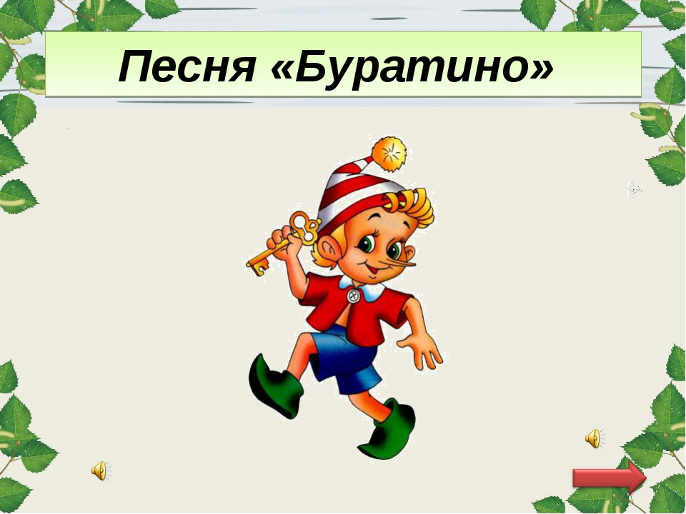

-Сколько слогов в его имени (4)
- Работа в парах
-У вас на партах лежат герои. Определите, сколько слогов в их именах или названиях, и, кто готов, рассадите их в вагоны. А мы узнаем, кто машинист?
Проверка. (Хлопок при проверке).
Герои: Крокодил Гена, Чебурашка, Незнайка, Знайка, Кнопочка, Мальвина, Лиса, Колобок, Маша, медведь Миша, Кот в сапогах, Айболит.
-Молодцы.

VI. Применение изученного по теме
- Работа с учебником
Игровая ситуация «В лесу»
- Представьте, что вы в лесу, а друзья далеко. Как их надо позвать?
-Когда надо кого-то позвать в лесу, мы произносим слова по частям, то есть по слогам.
-Рассмотрите рисунок на с. 14. Семья в лесу. Кто пошёл в лес?
-Все собирают грибы. Девочка нашла большую семейку грибов. Мама, папа, бабушка, дедушка далеко. Девочка хочет всех позвать, чтобы показать свою находку. Как она это будет делать?
-Как она будет звать маму? На сколько слогов она поделила слово мама?
-Как она будет звать папу? На сколько слогов она поделила слово папа?
-Как она будет звать бабушку? На сколько слогов она поделила слово бабушка?
-Как она будет звать дедушку? На сколько слогов она поделила слово дедушка?
Демонстрация знаний проходит при помощи слоговых схем.
-Молодцы. Вы хорошо справились с заданием.
VII. Подведение итогов урока. Рефлексия.
-Какая была тема урока?
Над какой темой мы сегодня работали?
Чему научились на уроке?
Приём «Радостно - грустно»
-Если вам было радостно на уроке оттого, что у вас всё получалось, прикрепите магнит к весёлому клоуну.
-Если было грустно оттого, что есть трудности – к грустному клоуну.
-Я вижу неплохой результат.
Краткий анализ результатов рефлексии.
-Вы молодцы. Урок окончен.
-Всем спасибо за работу!

